Открытый урок по изобразительному искусству в 3 классе по теме «Иллюстрации к сказкам»

Преподаватель – учитель изобразительного искусства ГБОУлицея №179
Власова Анастасия Андреевна

Цели:
- образовательная:
- знакомство с видом книжной графики – иллюстрацией;
- изучение средств выразительности, используемых в творчестве художников – иллюстраторов.
- воспитательная:
- формированию нравственного отклика и интереса к устному народному творчеству.
- развивающая:
- развитие творческих способностей, через создание эскиза к сюжету сказки.

Планируемые образовательные результаты:
Предметные:
- систематизирование и расширение представлений учащихся об иллюстрации и роли иллюстрирования;
- формирование интереса к устному народному творчеству, к истории русского народа;
- воспитание доброты, отзывчивости, ответственности на примере образов сказки;
- развитие межличностных отношений учащимися;
- развитие мелкой моторики рук учащихся.

Метапредметные:
- формирование умений владения универсальными способами изобразительной деятельности.
Личностные:
- формирование эмоционального отношения к устному народному творчеству.

Тип урока: урок открытия новых знаний.
Методы проведения урока: информационно- рецептивный, частично – поисковый.
Формы организации познавательной деятельности учащихся: фронтальная форма познавательной деятельности.
Материально – техническое оснащение учителя: мультимедийная презентация.

Ход урока.

Слайд | Комментарий
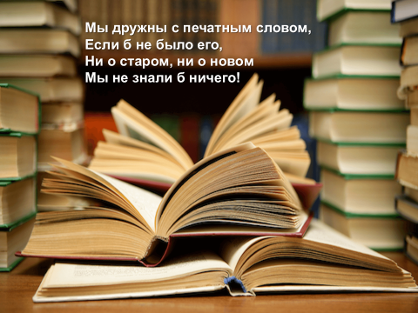 | Слайд1.  Добрый день, ребята! Начать сегодняшний урок я хочу с четверостишья.  Мы дружны с печатным словом,  Если б не было его,  Ни о старом, ни о новом  Мы не знали 6 ничего!  Действительно, книга является неотъемлемой частью нашей с вами жизни. А что еще кроме слов можно встретить в книге: картинки, рисунки… Сегодня на уроке мы с вами узнаем, что такое иллюстрация и, конечно же, самые красочные, самые необыкновенные иллюстрации – это иллюстрации к сказкам.
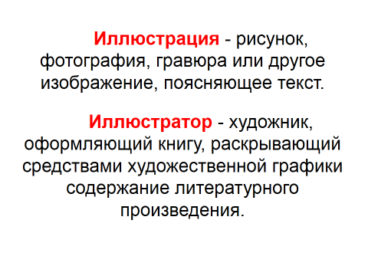 | Слайд 2а Иллюстрация - это вид книжной графики, ее основа.  Термин «иллюстрация» можно понимать и в широком, и в узком смысле этого слова. В широком значении это всякое изображение, поясняющее текст. В узком, строгом смысле иллюстрации — это произведения, предназначенные для восприятия в определенном единстве с текстом, то есть находящиеся в книге и участвующие в ее восприятии в процессе чтения.  Иллюстрации к литературному произведению вместе с ним представляют собой единое целое. Книжной иллюстрации приходится считаться с особенностями книги, ее форматом, с характером шрифта, с качеством печатной бумаги, с цветом печатной краски.  Книжные иллюстрации, изъятые из текста, могут порой сделаться малопонятными и невыразительными.  Слайд 2б Как называют художника иллюстрирующего литературное произведение? Иллюстратор – художник, оформляющий книгу, раскрывающий средствами художественной графики содержание литературного произведения.
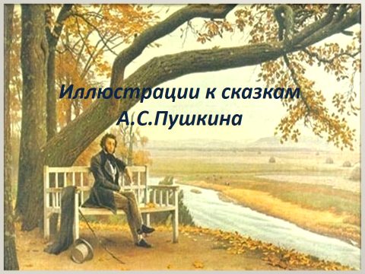 | Слайд 3 Сегодня мы увидим иллюстрации многих художников-иллюстраторов, но всех их объединял интерес к сказкам А.С. Пушкина.
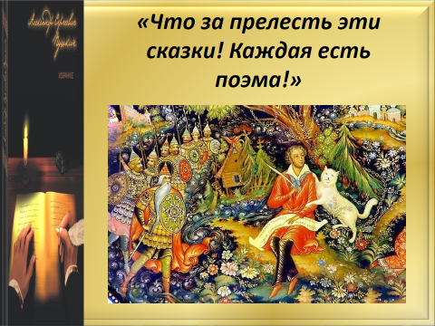 | Слайд 4 Сказка – один из любимых жанров А.С. Пушкина. Простонародные сказки его няни он ставил в один ряд с “высокими” литературными жанрами: “Что за прелесть эти сказки, каждая есть поэма!” - и советовал молодым писателям читать сказки, чтобы “видеть свойства нашего русского языка”. Даже в его повестях, романах и не сказочных поэмах нередко сквозят сказочные мотивы и сюжеты.
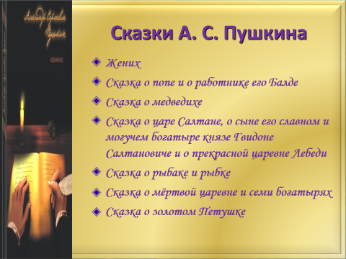 | Слайд 5 А.С.Пушкин написал семь сказок. Широко известны пять. Но каждая сказка запоминающаяся. Конечно, сказки были написаны для взрослых. Но очень скоро стали читать сказки и детям. Благодаря мелодичной стихотворной форме сказок, они очень легко и с интересом читаются, становясь понятными даже самому маленькому читателю.
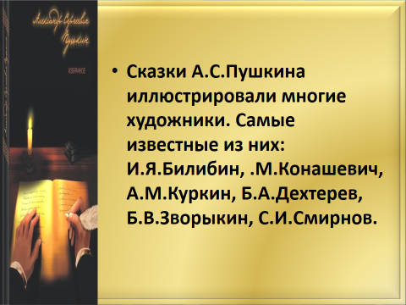 | Слайд 6 Сказки А.С.Пушкина иллюстрировали многие художники. Самые известные из них: И.Я.Билибин, В.М.Конашевич, А.М.Куркин, Б.А.Дехтерев, Б.В.Зворыкин.
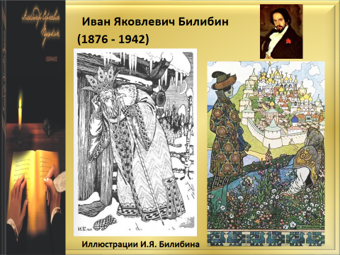 | Слайд 7 Иван Яковлевич Билибин
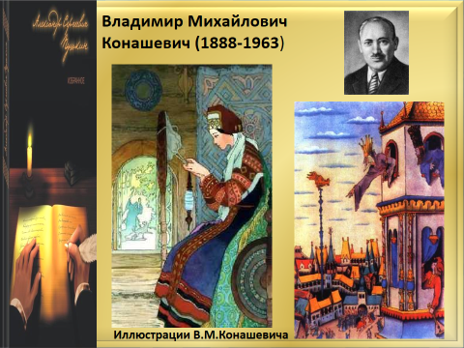 | Слайд 8 Владимир Михайлович Конашевич
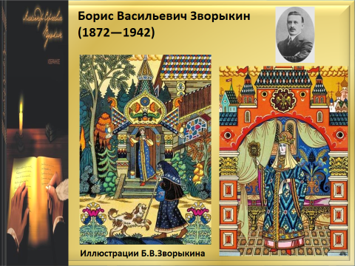 | Слайд 9 Борис Васильевич Зворыкин
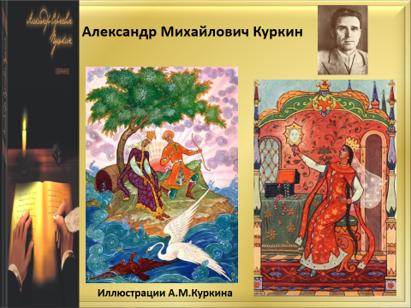 | Слайд 10 Александр Михайлович Куркин
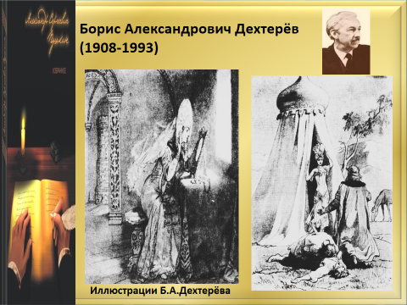 | Слайд 11 Борис Александрович Дехтерёв
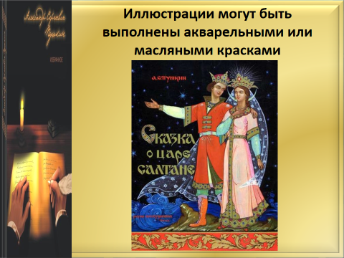 | Выполнять иллюстрации можно разными материалами:  Слайд 12 акварельными или масляными красками
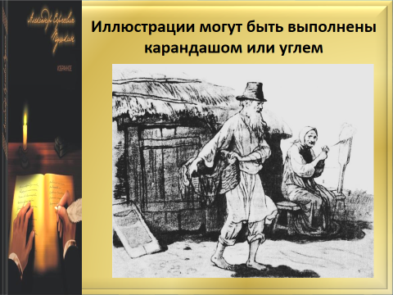 | Слайд 13 карандашом или углем
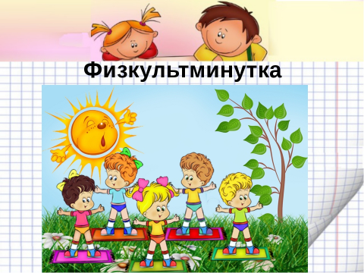 | Слайд 14 физкудьтурная минута
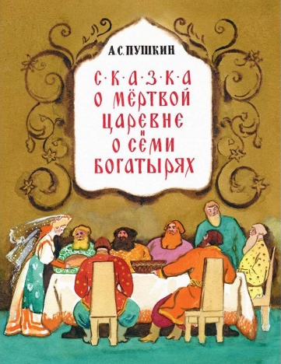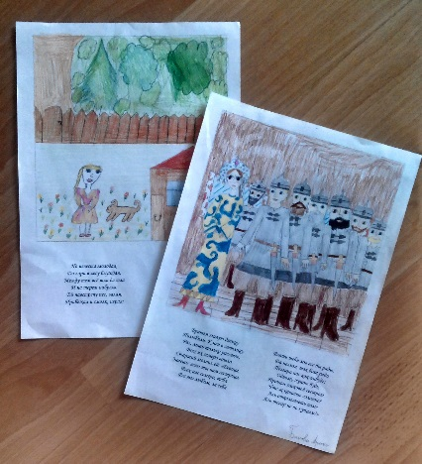 | Сегодня на уроке вы будете художниками –иллюстраторами. У каждого из вас лист с отрывком из «Сказки о мёртвой царевне и семи богатырях»  Вам необходимо, используя все полученные знания, выполнить иллюстрацию к данному отрывку. В конце урока, соединив все ваши рисунки в единое целое, у нас получится иллюстрированная сказка.  По ходу выполнения эскизов учитель индивидуально анализирует композиционное построение и выбор сюжетной группы.
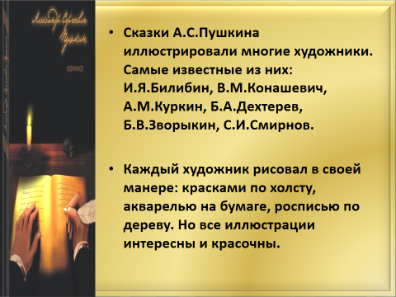 | Слайд15 Итог урока и домашнее задание:  С творчеством каких художников мы познакомились? Есть ли отличия в иллюстрациях разных художников? Может ли иллюстрация существовать как самостоятельное произведение?

